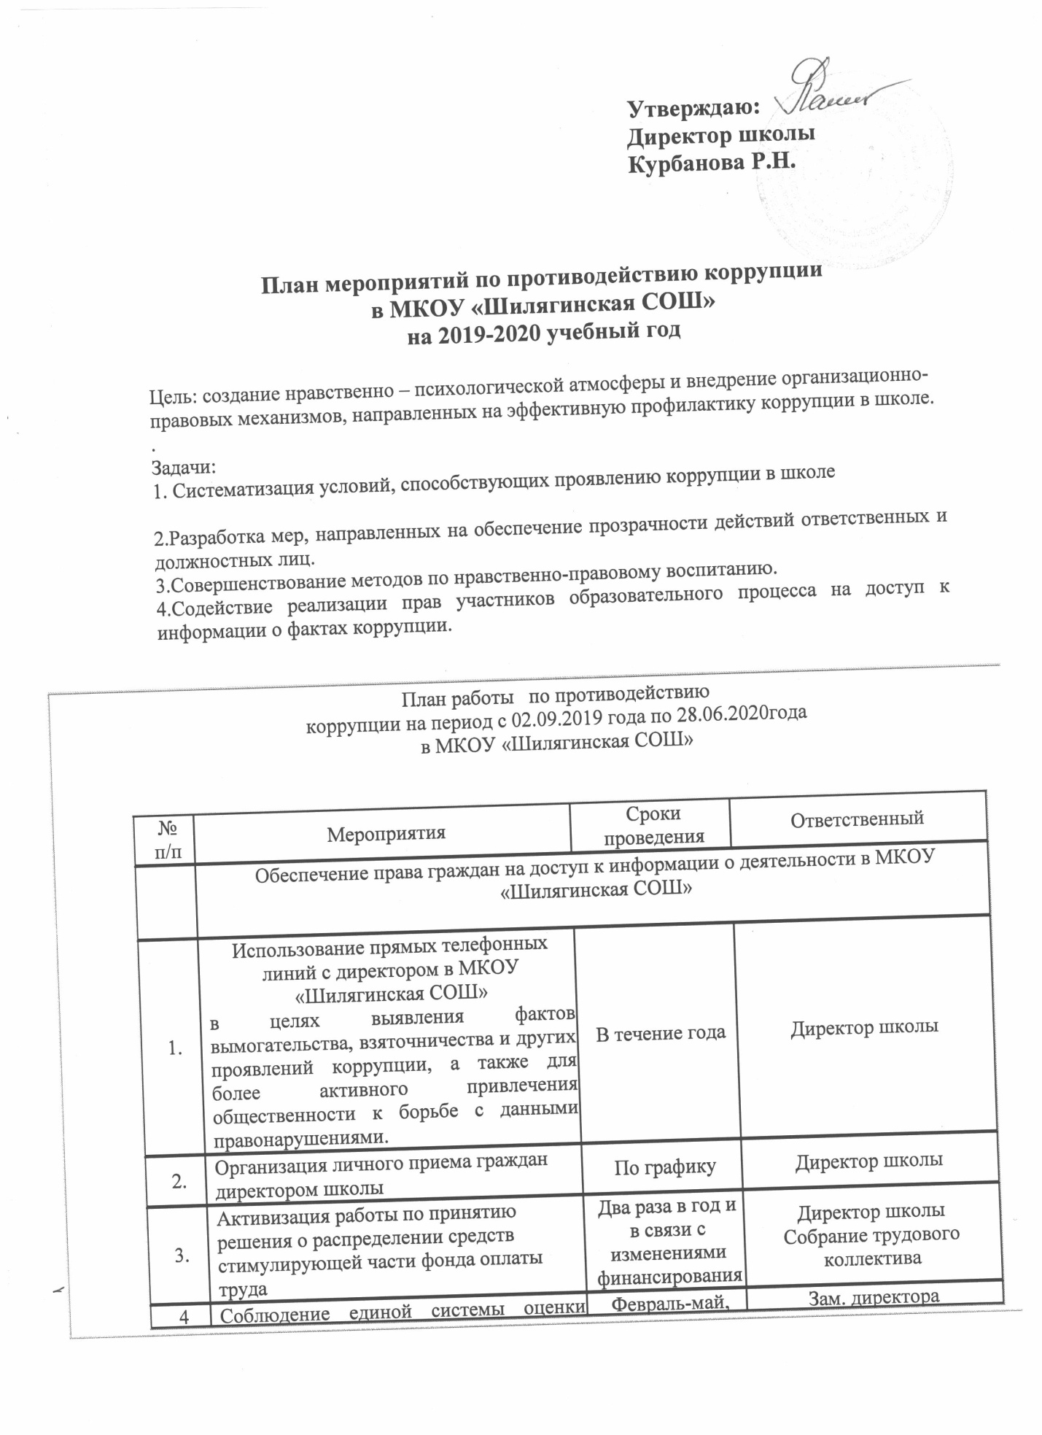

Утверждаю:
Директор школы
Курбанова Р.Н.

План мероприятий по противодействию коррупции
в МКОУ «Шилягинская СОШ»
на 2019-2020 учебный год

Цель: создание нравственно – психологической атмосферы и внедрение организационно-правовых механизмов, направленных на эффективную профилактику коррупции в школе.
.
Задачи:
1. Систематизация условий, способствующих проявлению коррупции в школе

2.Разработка мер, направленных на обеспечение прозрачности действий ответственных и должностных лиц.
3.Совершенствование методов по нравственно-правовому воспитанию.
4.Содействие реализации прав участников образовательного процесса на доступ к информации о фактах коррупции.

4 | Соблюдение единой системы оценки качества образования с использованием процедур:  - аттестация педагогов школы;  - мониторинговые исследования в сфере образования;  - статистические наблюдения;  - самоанализ деятельности в МКОУ «Шилягинская СОШ»  - создание системы информирования управления образованием, общественности, родителей о качестве образования в школе;  - соблюдение единой системы критериев оценки качества образования (результаты, процессы, условия);  - организация информирования участников ОГЭ и их родителей (законных представителей);  - определение ответственности педагогических работников, привлекаемых к подготовке и проведению ОГЭ за неисполнение, ненадлежащее выполнение обязанностей и злоупотребление служебным положением, если таковые возникнут; | Февраль-май, июнь | Зам. директора
5. | Организация систематического контроля за получением, учетом, хранением, заполнением и порядком выдачи документов государственного образца об основном общем образовании. Определение ответственности должностных лиц. | В течение года | Директор школы
6. | Контроль за осуществлением приёма в первый класс. | В течение года | Заместитель директора по УВР Бегова М.М.
7. | Информирование граждан об их правах на получение образования | В течение года | Классные руководители  Администрация
8. | Усиление контроля за недопущением фактов неправомерного взимания денежных средств с родителей (законных представителей). | В течение года | Директор школы  Классные руководители  Зам. директора по ВР
9. | Обеспечение соблюдений правил приема, перевода и отчисления, обучающихся из МКОУ «Шилягинская СОШ» | В течение года | Директор школы
 | Обеспечение открытости деятельности образовательного учреждения
1. | Проведение Дней открытых дверей в школе.  Ознакомление родителей с условиями поступления в школу и обучения в ней. | 17 января -День открытых дверей для первоклассников | Директор школы  Зам. директора
2. | Модернизация нормативно-правовой базы деятельности школы, в том числе в целях совершенствования единых требований к обучающимся, законным представителям и работникам ОУ | Январь- март 2020 года | Директор школы  Зам. директора
3. | Своевременное информирование посредством размещения информации на сайте школы, выпусков печатной продукции о проводимых мероприятиях и других важных событиях в жизни школы | В течение года | Директор школы  Зам. директора  Технический специалист
4. | Усиление персональной ответственности работников школы за неправомерное принятие решения в рамках своих полномочий. | В течение года | Директор школы
5. | Рассмотрение вопросов исполнения законодательства о борьбе с коррупцией на совещаниях при директоре, педагогических советах | В течение года | Зам. директора
6. | Привлечение к дисциплинарной ответственности работников школы, не принимающих должных мер по обеспечению исполнения антикоррупционного законодательства РФ. | По факту | Директор школы
 | Антикоррупционное образование
1. | Изучение проблемы коррупции в государстве в рамках тем учебной программы на уроках обществознания. | В течение года | Учитель обществознания
2. | Ознакомление обучающихся со статьями УК РФ о наказании за коррупционную деятельность | Сентябрь 2019 года | Учитель обществознания Социальный педагог школы
3. | Выставка книг в библиотеке «Нет коррупции!»  Открытое мероприятие «Мы за антикоррупцию» | Октябрь-ноябрь 2019 | Зав. Библиотекой  Педагог -организатор
4. | Творческая работа (сочинение, эссе) среди обучающихся 7-11 классов на темы:  «Если бы я стал президентом»,  «Как бороться со взятками»,  «Легко ли всегда быть честным?» | Апрель 2020 года | Учителя русского языка  Классные руководители
5. | Проведение серии классных часов «Открытый диалог» со старшеклассниками (8-9 кл.), подготовленных с участием обучающихся по теме антикоррупционной направленности:  -Мои права.  -Я- гражданин.  -Потребности и желания. (1-4 класс).  -Гражданское общество и борьба с коррупцией.  -Источники и причины коррупции.  -Учащиеся против коррупции.  -Условия эффективного противодействия коррупции.  -Почему в России терпимое отношение к коррупции (9-11 классы) | Февраль-май 2020года | Зам. директора социальный педагог школы  Классные руководители  1-11 классов
6. | Проведение тематических классных часов, посвященных вопросам коррупции в государстве:(7-11 классы)  -Роль государства в преодолении коррупции.  -СМИ и коррупция. | В течение года | Социальный педагог,  Классные руководители.
7. | Конкурс среди учащихся на лучший плакат антикоррупционной направленности | Декабрь 2019 | Учитель ИЗО,  Классные руководители
8. | Организация и проведение к Международному дню борьбы с коррупцией (9 декабря), различных мероприятий:   проведение классных часов и родительских собраний на тему «Защита законных интересов несовершеннолетних от угроз, связанных с коррупцией».   обсуждение проблемы коррупции среди работников Школы   анализ исполнения Плана мероприятий противодействия коррупции в Школе | Декабрь 2019 | Зам. директора,  Классные руководители  Педагог-организатор
 | Работа с педагогами
1. | Корректировка планов мероприятий по формированию антикоррупционного мировоззрения обучающихся. | Январь 2020 | Классные руководители  Педагог-организатор
2. | Встречи педагогического коллектива с представителями правоохранительных органов | Март 2020 | Зам. директора по ВР,  Социальный педагог
Работа с родителями
1. | Размещение на сайте ОУ правовых актов антикоррупционного содержания | в течение года | Технический специалист
2. | Участие в публичном отчете школы | Сентябрь 2019 | Директор школы
3. | Встреча родительской общественности с представителями правоохранительных органов | В течение года | Директор школы
5 | Родительские собрания по темам формирования антикоррупционного мировоззрения учащихся | в течение года | Кл.руководители
6 | Круглый стол с участием администрации школы и родительской общественности по вопросу «Коррупция и антикоррупционная политика школы» | Декабрь 2019 | Директор школы

